**Criando e Gerenciando um Bucket S3!** 🚀

No último laboratório da minha jornada na AWS, finalizei um desafio prático utilizando o **Amazon S3**, onde realizei algumas tarefas essenciais para o gerenciamento de armazenamento na nuvem.

✅ **Criação de um Bucket S3**

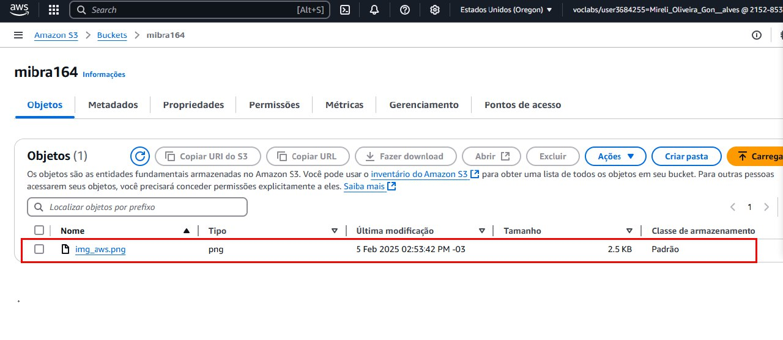

✅ **Upload de objetos no bucket**

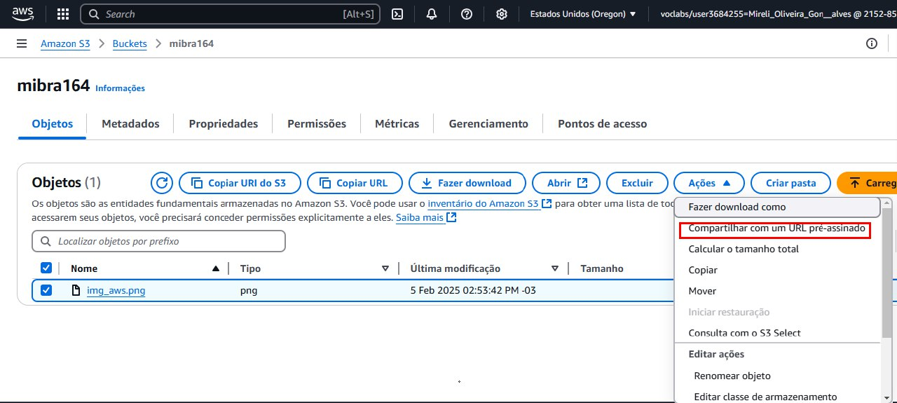

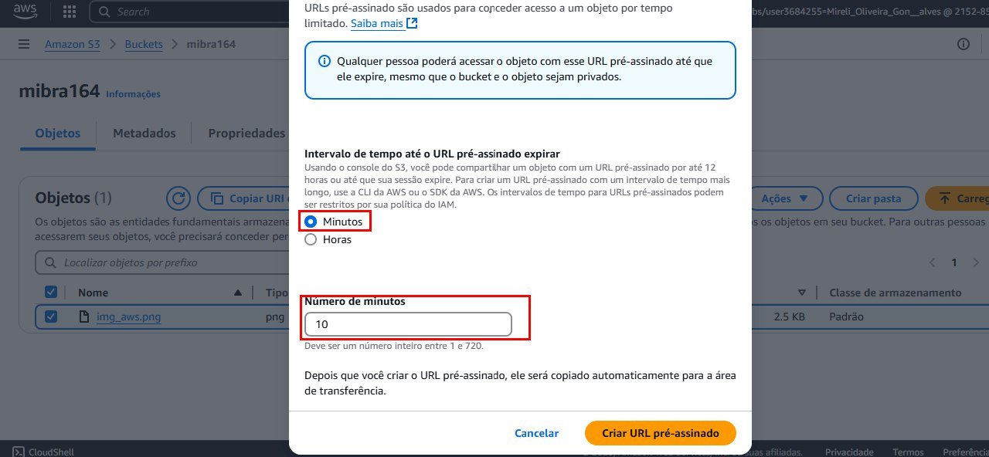✅ **Acesso público ao objeto via navegador**

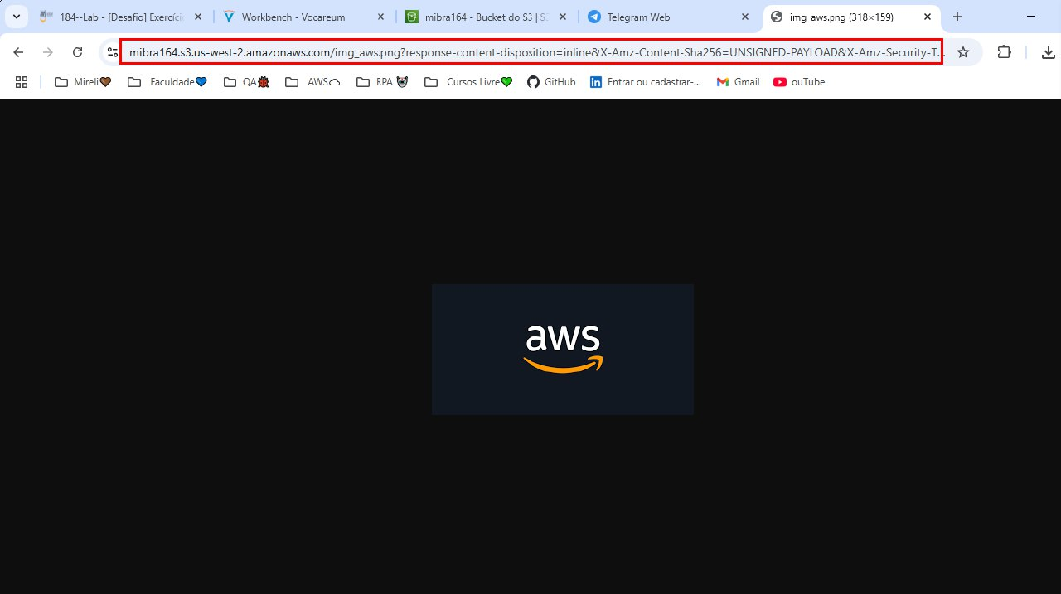

Foi uma experiência incrível para reforçar a manipulação de armazenamento em nuvem e entender as permissões de acesso! 🔐📂

💡 **Principais aprendizados:**🔹 Configuração correta de políticas de permissão para acesso público  
🔹 Uso da AWS CLI para gerenciar e listar conteúdos de buckets  
🔹 Como garantir a segurança e acessibilidade dos arquivos na nuvem